Технології програмування

Лабораторна робота №4

**Зворотний польський запис та обчислення математичного виразу**

**Мета роботи**: Використовуючи теоретичне підґрунтя про зворотний польський запис розробити програму на вхід якої подається математичний вираз, що має довільний набір операндів, операторів та дужок, на виході програма обчислює результат математичного виразу.

**Завдання**

Використовуючи теоретичне відомості розробити програму яка на вхід отримує математичний вираз з довільною кількістю операндів, операторів та дужок. В першу чергу сформувати послідовність символів у ЗПН. На другому етапі виконання лабораторної роботи вирахувати результат послідовності, що була сформована, використовуючи алгоритм запису математичного виразу у ЗПН.

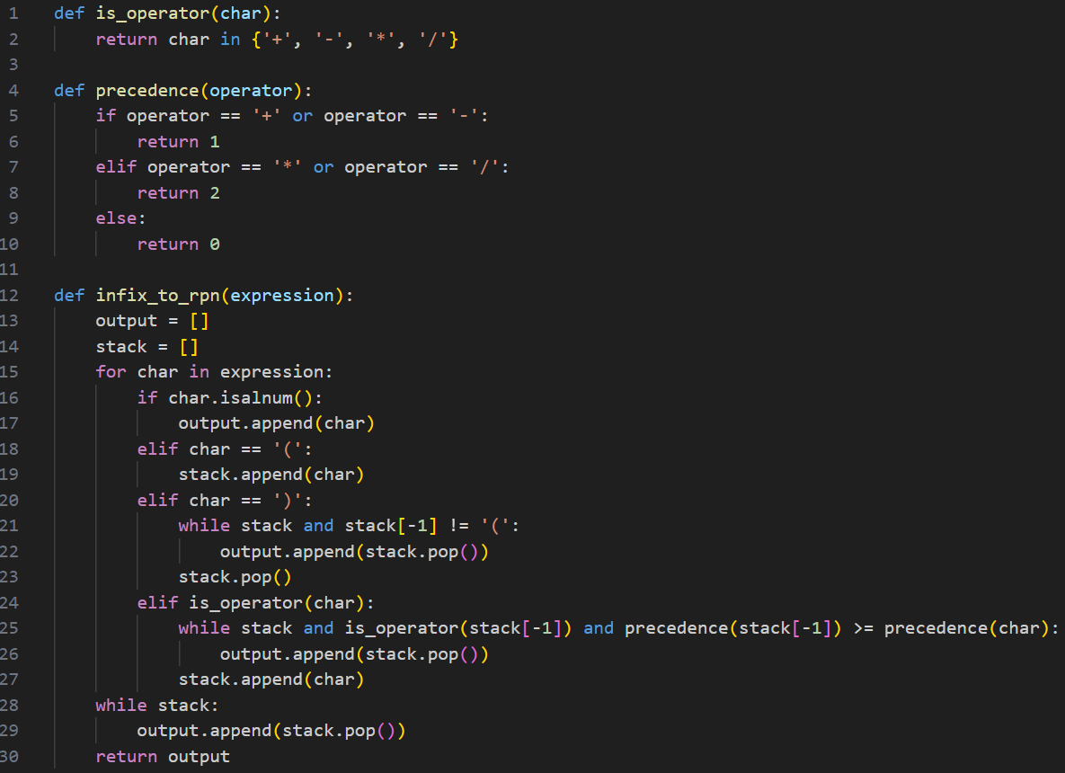

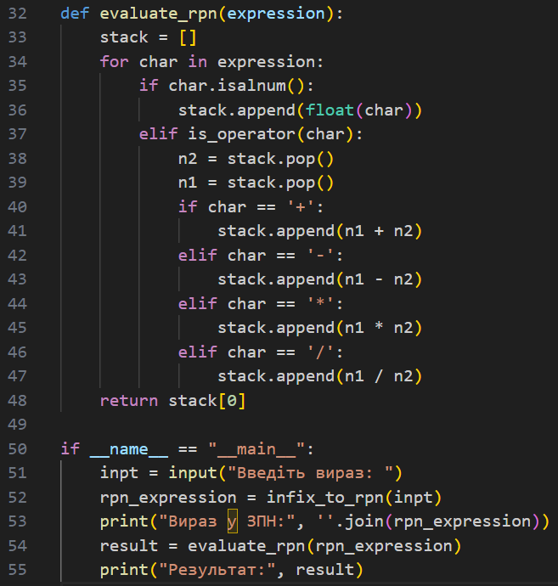

Результат

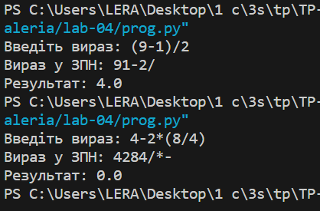

Висновок: використовуючи теоретичне підґрунтя про зворотний польський запис розробила програму на вхід якої подається математичний вираз, що має довільний набір операндів, операторів та дужок, на виході програма обчислює результат математичного виразу